Библиотека будущих игр

Своим проектом я решил выбрать приложение с библиотекой будущих игр.

Идея проекта:

* Создать приложение для просмотра данных об играх

Задачи:

* Сделать понятный интерфейс
* Собрать информацию об играх

При открытии моего приложения будет появляться главное окно с играми, расположенными по три в ряд. Всего 36 рядов, так как статей про игры всего 107. Окно можно будет прокручивать.

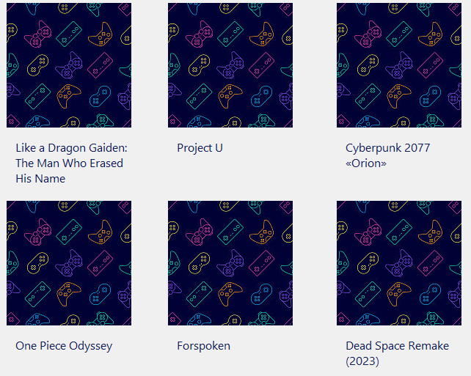

При нажатии на текст с названием игры будет открываться второе окно, с дополнительной информацией. Она будет состоять из названия и описания игры, названия платформы и компании разработчика, режима игры и даты выхода.

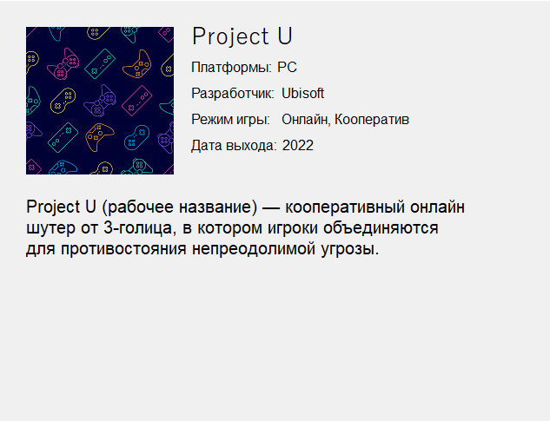

Чтобы сделать базу данных, я написал парсер. В ней записаны все данные о каждой игре.

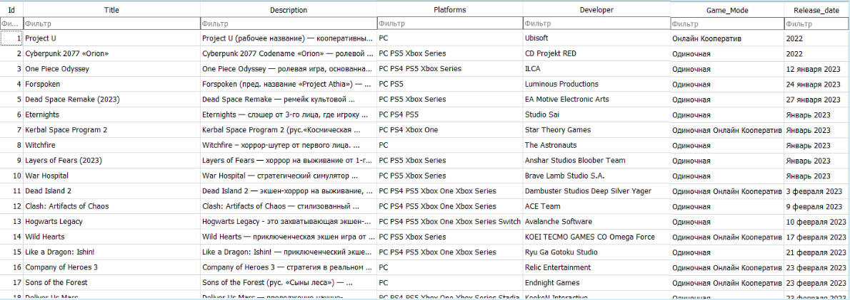

Предназначение

Это приложение подойдет людям, которые следят за играми или любят в них играть.